Komentář k lekci 2. světová válka
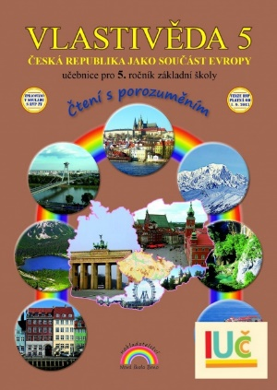
Ročník – 5.
Způsob výuky – distanční, s mírnými úpravami prezenční
Časová dotace – 3 až 4 vyučovací hodiny
Pomůcky: učebnice, pracovní list, možnost pouštět videa z internetu

Cíle lekce:
- Žák vypíše základní fakta o 2. světové válce
- Žák zaujme postoj k událostem 2. světové války

Postup práce
Každý žák má k dispozici pracovní list – slouží jako důkaz učení.
Při distančním způsobu jsem žákům pracovní listy rozeslal elektronicky, při práci na počítači dětem plynule fungovalo otevírání odkazů, práce s videi, učebnicí. Při prezenční výuce žáci vyplňovali vytisknutý pracovní list ručně, ve skupinách si pouštěli videa na počítači.
Většina úkolů je koncipována jako samostatná práce – vyplň samostatně, následně sdílej se skupinou, diskutuj… Při distanční formě jsem uspořádal jednu společnou hodinu sdílení pracovního listu (Teams, Zoom…)
Při prezenční formě žáci sdíleli odpovědi postupně.

V lekci najdete:
- Metody KM: brainstorming, interaktivní výklad, návrat k brainstormingu, pětilístek, životabáseň
- Aplikace čtenářských strategií vyjasňování – (co je to mobilisace), kladení otázek (v reflexi)
- Bloomova taxonomie:
  - Úkoly zaměřené na znalosti a porozumění – 6, 8, 9, 10, 12, 13, 14
  - Úkoly zaměřené na myšlenkové operace vyššího řádu – 2, 4, 5, 7, 11, 12, úkoly v reflexi
- Úkoly zaměřené na fakta, úkoly zaměřené na formulaci názorů

Při tvorbě lekce pro distanční výuku jsem vycházel z toho, že:
- lekce má být atraktivní – aby co nejvíce žáků chtělo pracovat podle pokynů.
- lekce má poskytovat všem žákům možnost rozvíjet se na maximum – různé druhy úkolů pro různě zapálené a chytré žáky.
- práce má v žácích vyvolat emoce, mají zaujímat postoj k daným událostem.
- pracovní list může sloužit jako „výpisky“ základních událostí.

Příklady žákovských odpovědí:
- Napiš pět slov, která vybaví, když se řekne samostatnost. | Nezávislost, Zodpovědnost, Být schopný  Chvála, úvaha, odpovědnost, zákony, pravidla
- Napiš, jaký je rozdíl mezi samostatností a samotou. Mají tato dvě slova něco společného? Napiš. | Samostatnost je, že si věci umíš udělat sám a samota je, že jsi sám.  Když jsi samostatný tak si poradíš, když jsi sám a když jsi sám tak jsi prostě je nám.
- Chtěl/a bys být více samostatný/á? V čem?  Pokud ne, napiš, proč ti závislost vyhovuje. | Ano, abych se o sebe uměl postarat sám.  Jo, bych tolik neřešit kolik je hodin.

- Někteří vědci se domnívají, že ekonomická krize přijde i po této koronavirové krizi. Jaký článek řetězu se v současné době, kdy je zavřeno spousta podniků, odpojuje?
Věci, které nejsou potřebné životu, si šetřící lidi nekoupí. Tím pádem můžou tyto firmy zkrachovat. Pak její zaměstnanci přijdou o práci.

Bude chybět látka, kvůli rouškám.

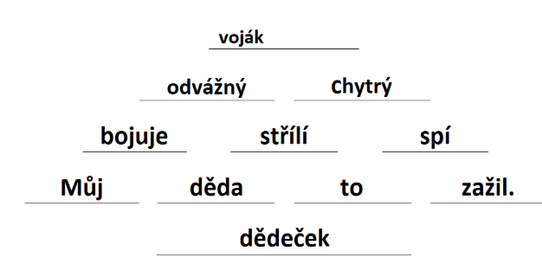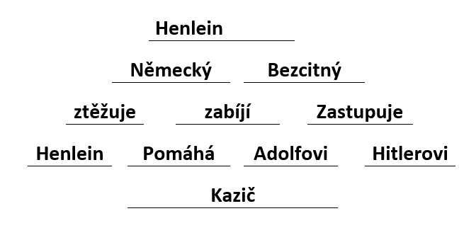
- Napiš alespoň tři otázky, které se ti ještě honí hlavou.
Jak Hitler umře.
Zbohatne pak hned Česko a nebo to chvíli potrvá.
Jak na tom bude Polsko, které Hitler totálně rozdrtil.
Proč nás chtěl i Stalin?
Mohli jsme zaútočit dřív?
Jsou Rakušani stejní jako Hitler?

